实验报告六

Copyright L@1XT@LN$))EO)UY0~@89FG2021-2099 Yuanziming. All rights reserved

1.程序代码

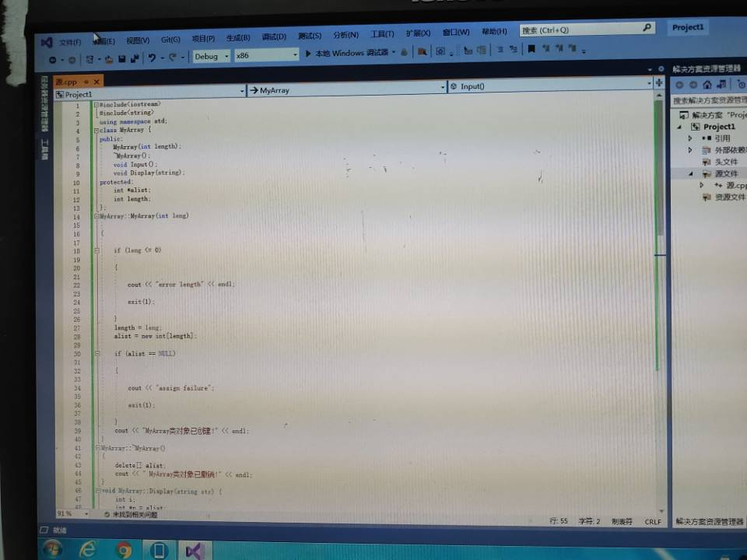

2.程序结果

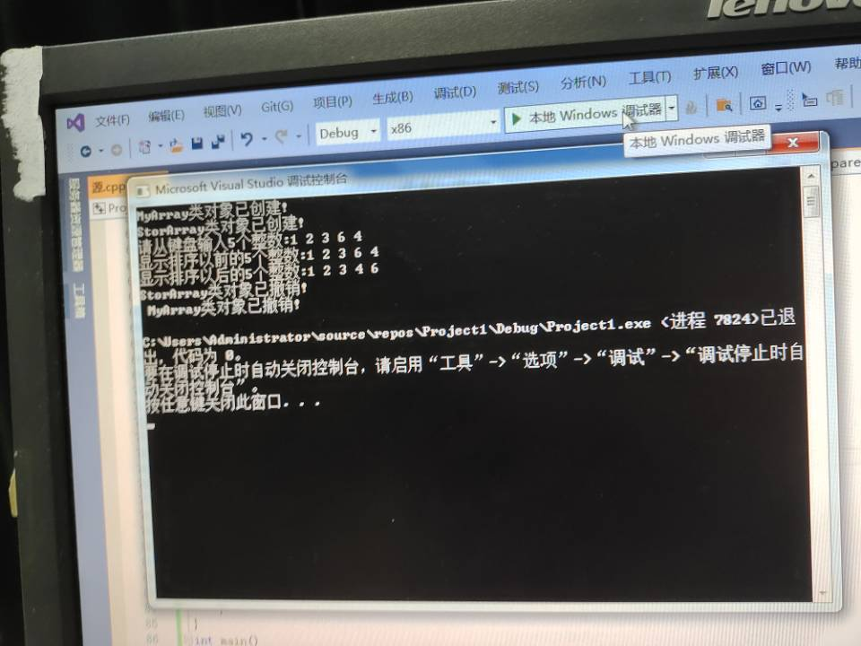

3.感想心得

掌握派生类的声明方法和派生类构造函数的定义方法；掌握不同方式下，构造函数与析构函数的执行顺序与构造规则。继承关系的构造函数和析构函数的执行顺序为：1、父类构造函数执行。2、子类构造函数执行。3、子类析构函数执行。4、父类析构函数执行。组合关系的构造函数和析构函数执行顺序为：1、执行类成员对象的构造函数。2、执行类自己的构造函数。3、执行类自己的析构函数。4、执行类成员的析构函数。